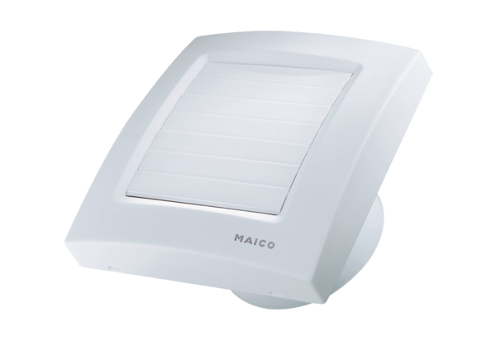Wentylator dla małych pomieszczeń ECA 100 KIOpakowanie jednostkowe: 1 sztukaAsortyment: A
Numer artykułu: 0084.0039Producent: MAICO

